~~~光學與振動量測實驗室-基本資料~~~
類 別：研究型實驗室

簡介：
本系於91年度配合教育部發展學校重點特色專案補助計畫『光電級元件之精密製造暨量測技術發展』建置本實驗室。本實驗室重點特色研究方向包括：1.結構振動特性之分析與量測 2. 壓電陶瓷材料振動特性之分析與量測 3. 壓電致動器之最佳化分析。本實驗室成立目的在於邁向設置『微奈米精密製造技術研發中心』之目標，發展本系所產學合作之能量，培育精密機械及量測等高級科技研發人才。

成立宗旨：
近年來壓電陶瓷材料已被廣泛地應用於精密工業及檢測設備中，例如光學掃描器、磁碟機的尋軌微調機構、超音波馬達及超音波檢測探頭等，由於壓電材料可不需經由機構或電路，即可直接作電能與機械能之間的轉換，因此對於壓電材料特性之研究，將有助於其在精密工業及微機電系統中之發展。壓電陶瓷的應用依其工作頻率，可分為諧振型及非諧振型兩種，諧振型壓電陶瓷元件可包括濾波器(filter)、諧振器(resonator)、蜂鳴器(buzzer)及超音波換能器(ultrasonic transducer)等應用；而非諧振型元件則可包括高壓產生器(high-voltage generator)、位移換能器(displacement transducer)、及壓力轉換器(pressure transducer)等。由於壓電陶瓷擁有良好的壓電特性，可因不同形狀尺寸而展現不同的振動特性，又符合電路系統輕薄短小的發展方向，應用範圍也日益廣泛，因此壓電陶瓷的技術及市場，隨著通訊及民生電子工業的需求而蓬勃發展，可以說是極具價值的產品。

實驗機台:
- 電子斑點干涉術
由於雷射光的相干性(coherence)良好，當一束雷射光照射到物體的粗糙表面上時，在物體前面的空間將佈滿反射光干涉的暗斑和亮斑，這些暗斑和亮斑的分佈是混亂的，稱為光斑( Speckle )，而物體表面的位移，將引起這些光斑的位移，且這兩種位移之間存在某種相關關係；而我們所著重的就是這些相關所產生的干涉條紋以及它們所隱藏的物理現象。電子斑點干涉術首先於1971年由Butters and Leendertz所提出，是一種不需要使用傳統全像攝影技術而能記錄干涉訊號的光學技術，主要是使用電視照像機與電子處理技術來記錄低空間頻率(Low Spatial Frequency)全像圖，而不必應用到底片來記錄，記錄在記憶體中的電視影像和全像底片所記錄的幾乎一樣，故電子斑點干涉術與全像術最主要的不同點是系統的架設及資料的處理方式。
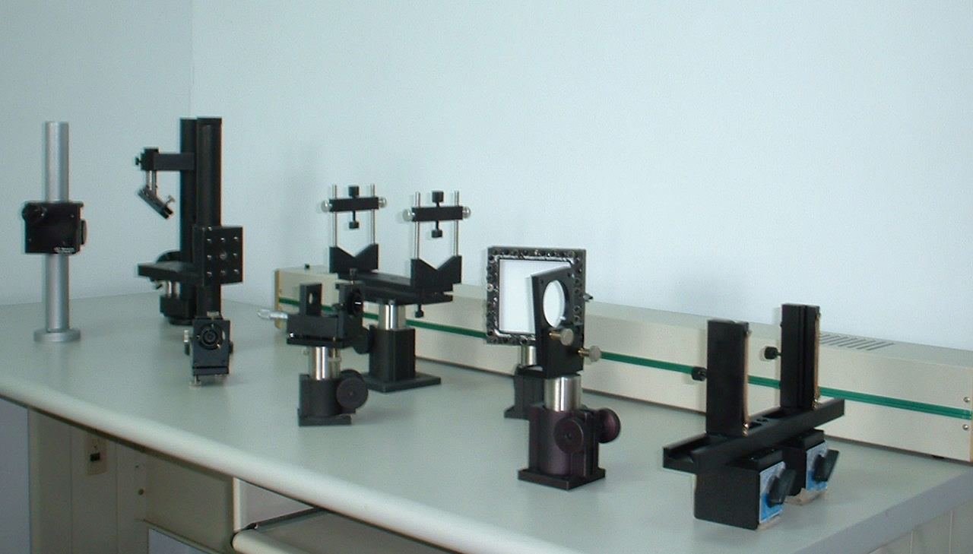
- 雷射都卜勒系統
雷射都卜勒測振儀內建一套動態信號分析儀（dynamic signal analyzer，DSA），可將雷射都卜勒振動儀的量測功能與動態信號分析儀的分析功能進行完美結合而構建出一套完整的振動量測及分析設備，因此亦可以LDV-DSA來代表整個量測及分析架構。LDV中內建的動態信號分析儀主要包含一任意波形產生卡（waveform generator card）及由LabviewTM軟體所撰寫的動態信號分析軟體，其量測及分析方式主要是藉由LDV-DSA內建的波形產生卡依使用者自行設定產生掃頻正弦信號來驅動待測物，在此同時，LDV則量測待測物受到掃頻信號後產生的時域位移響應及波形產生卡衍生的正弦波信號，再透過動態信號分析軟體經由電腦來執行快速傅立葉轉換（fast Fourier transform，FFT）的處理，可將時域響應迅速轉換到頻域，得到待測物相位延遲及增益與頻率的關係圖。

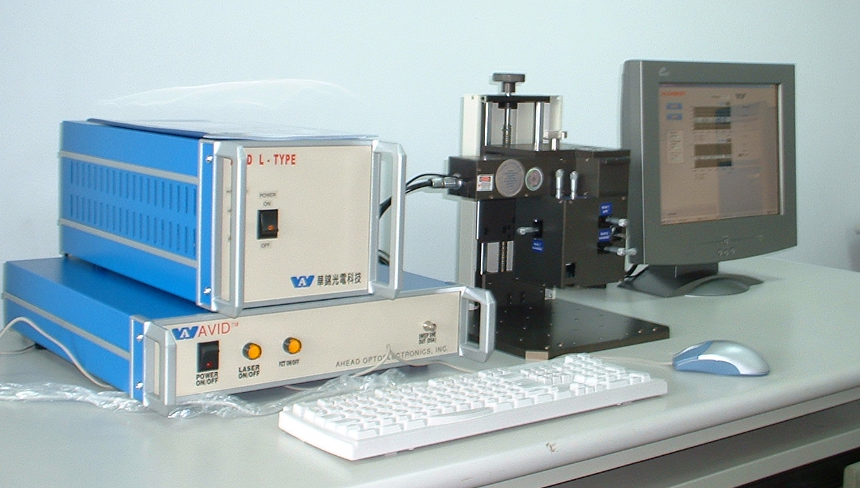

- 被動元件頻譜掃瞄儀
不論何種振動模態，壓電陶瓷的頻率響應主要之特點為存在阻抗最小與最大兩種特徵頻率，分別稱為共振頻率(resonance frequency) f_{r}與反共振頻率(anti-resonance frequency) f_{a}。在共振頻率時，壓電陶瓷阻抗最小，訊號可以最小量的衰減方式通過，而在此頻率之外，壓電陶瓷阻抗皆大，故訊號有較大量的衰減。整個頻率響應曲線可用一等效電路來模擬，而此也是一種電路振盪的線路，因此本質上壓電陶瓷即為一個諧振器(resonator)。若欲以定性方式解釋此一現象，可視為當壓電陶瓷達到共振頻率f_{r}時，會產生很大的應變，因而在表面產生感應電荷（由於正壓電效應），根據電容(capacitance)與電荷(charge)成正比，而與阻抗(impedance)成反比之原則，故此時之等效電路會有低阻抗之情形（或稱視同短路）；相反地，若此等效電路產生高阻抗時，則稱此時之頻率為反共振頻率f_{a}。使用頻譜掃瞄儀從事壓電陶瓷材料之量測，主要仍是利用其特性類比於諧振器，因此其基本工作原理乃是由掃瞄儀中振盪器輸出一高純度之正弦波，當調變振盪器之輸出頻率時，經由伏特計的變化便可得到其頻率響應曲線。

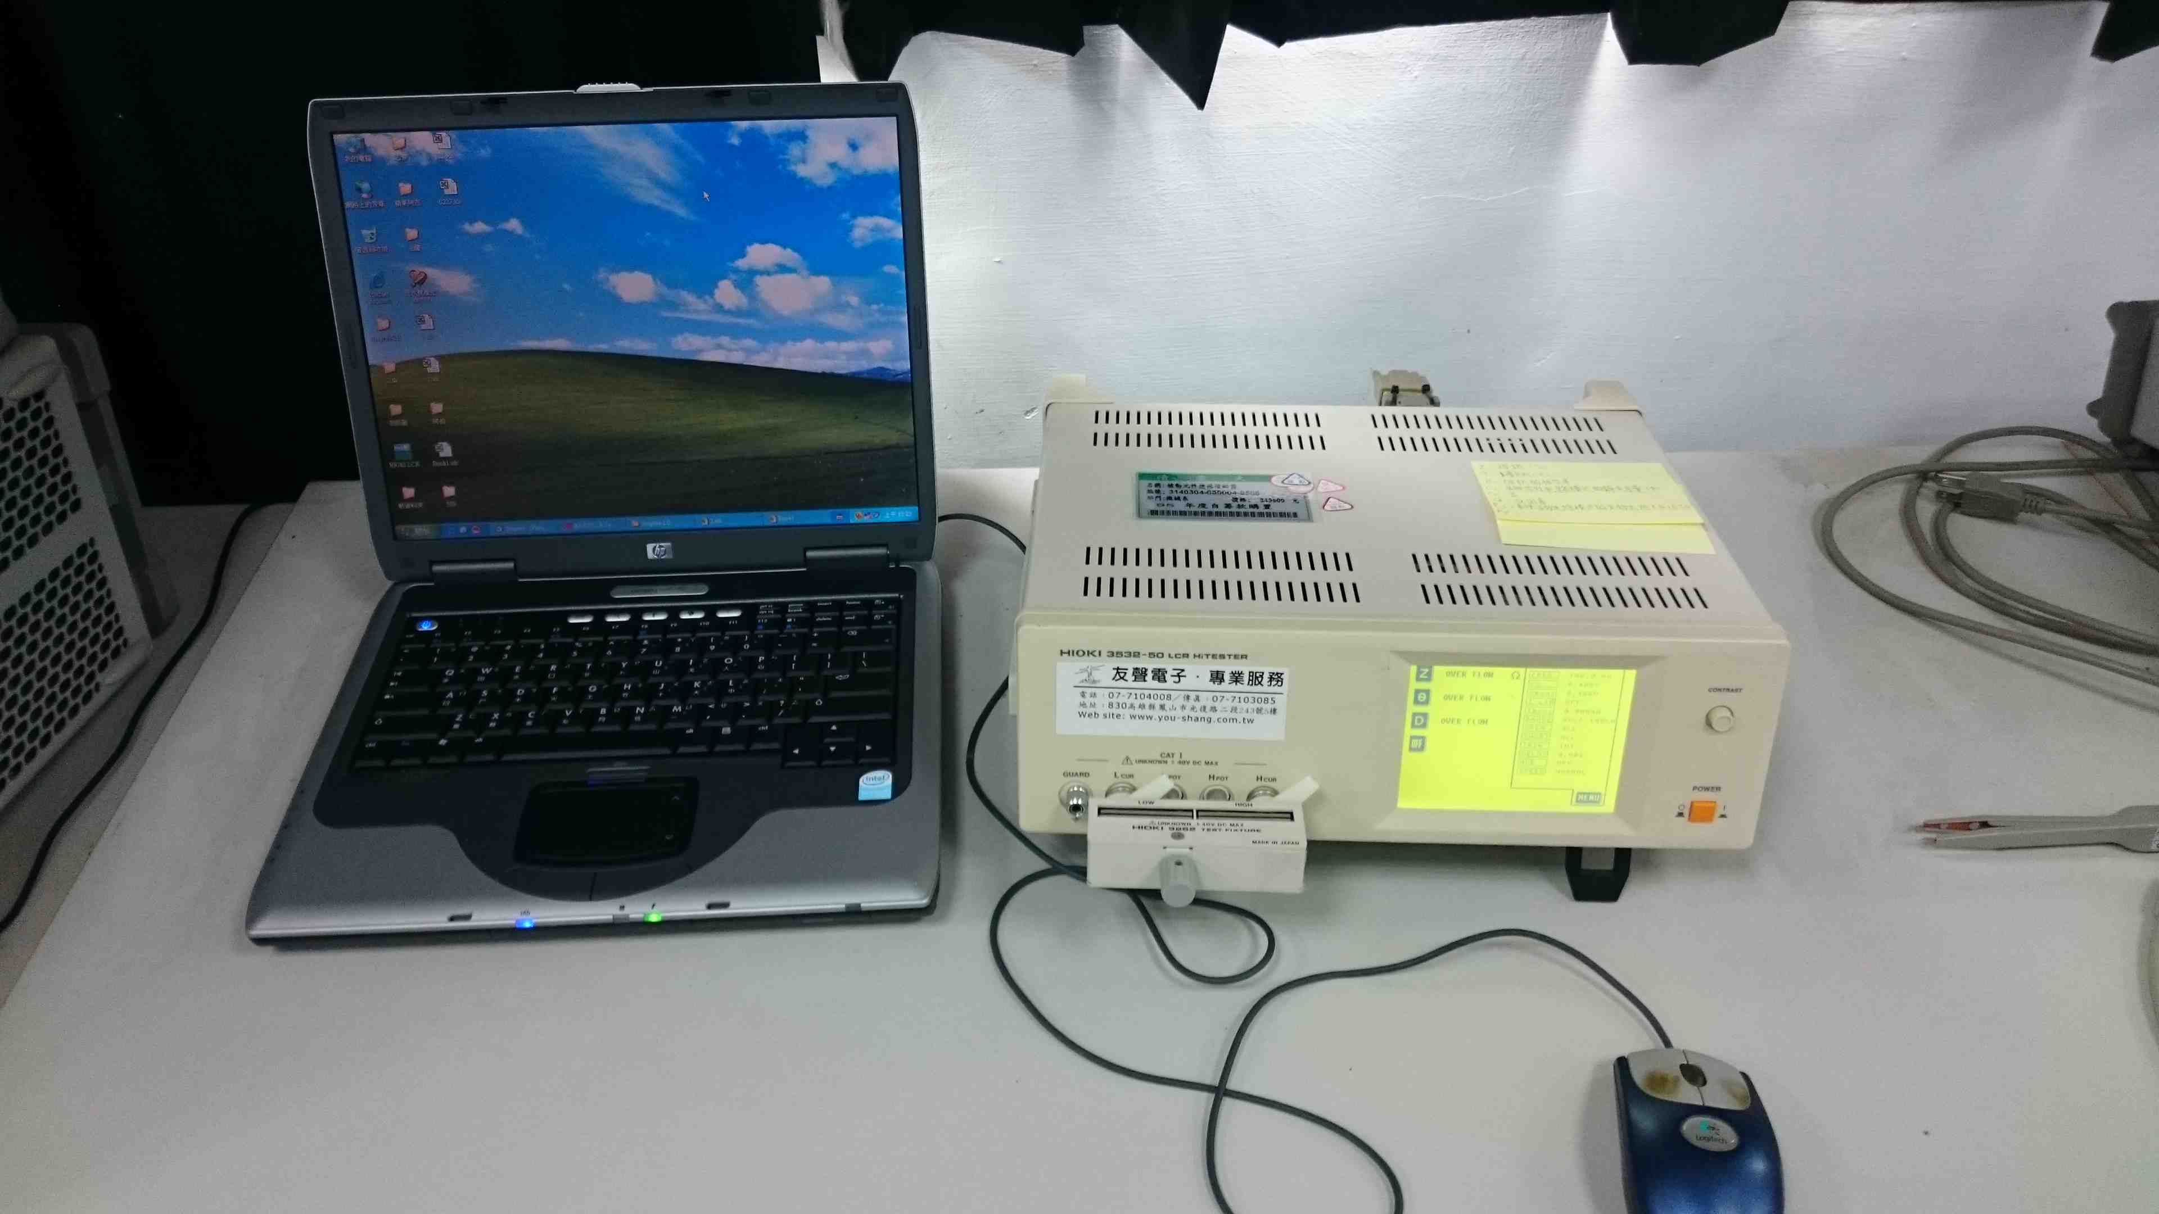

教學科目：碩士論文製作、專題製作
負責老師：黃吉宏
本資訊發佈者：無資料
E-MAIL： chhuang@uch.edu.tw
其他相關網址：
備註欄：
本資料建立日期：2013/2/6 下午 09:25:42
本資料最後修訂日期：2016/11/16 上午 11:30:15

